Programme de la journée
du lundi 8 juin 2020 : CM1
Voici les activités que vous pouvez réaliser chez vous.
Dictée 1 (semaine 6 - période 5) : dictée écrite à l’imparfait de l’indicatif et au passé composé.
- Recopie cette phrase en corrigeant les erreurs.
« Il faisé très cho l’an dernier à la mer et l’eau été très agréable. J’ai u la chance de nagé avec les dauphin et sauter dans les vague. »

- Mathématiques : calcul
Les tables de 3 et 4.
Je calcule :
3 x 4 = ………….
3 x 6 = …………….
7 x 4 = ……………..
8 x 3 = …………….
10 x 4 = ……………..
6 x 4 = ………………
3 x 5 = ………………
4 x 5 = …………….
3 x 10 = ………………
3 x 7 = ……………..

- Mathématiques : Nombres : Découvrir les fractions décimales :
- Je reprends la leçon : « Découvrir les fractions décimales ».
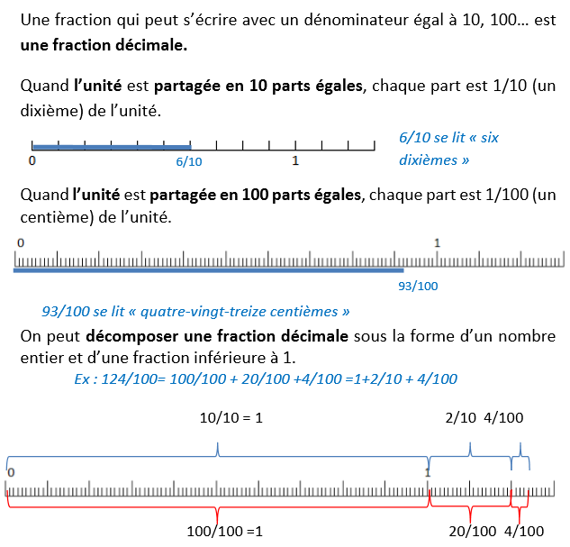
Je m’entraine : Exercice 1 :
1- Place à l’aide de flèches, ces fractions sur la droite graduée.
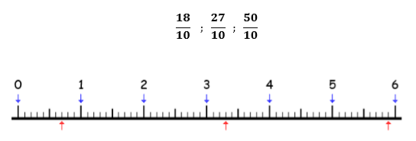

2- A quelles fractions correspondent les flèches rouges sur la droite ci-dessus ?

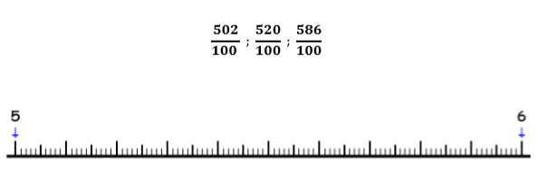
3- Complète cette droite graduée et place-y les fractions suivantes :

- Exercice 2 :

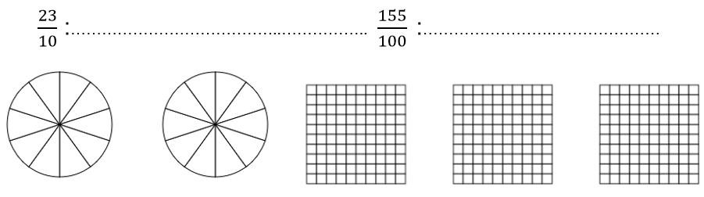
- Ecris ces fractions décimales en lettres et représente-les.

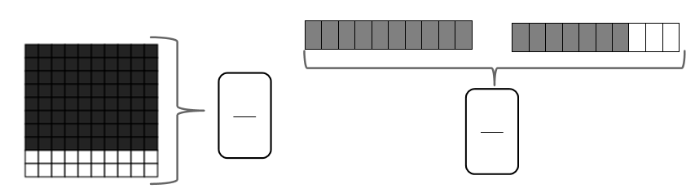
- Quelle fraction est représentée ?

- Ecris ces fractions en chiffres.

- deux dixièmes :
- vingt-six centièmes :
- dix-sept dixièmes :
- dix centièmes :
- cent dixièmes :

- Lecture
Je fais des inférences.

Coche la phrase qui convient.

- Les enfants du quartier ont préparé leur nouveau cartable et frétillent à l’idée de retrouver leurs amis après les vacances. Demain .....
❑ C’est la sortie de fin d’année.
❑ C’est la rentrée des classes.
❑ C’est la réunion parents/professeurs.

- Paul se réveilla en sursaut. Son lit était sens dessus dessous : ses draps étaient tout enroulés. Quant à lui, il transpirait…
❑ Il vient de faire une nuit blanche.
❑ Il vient de faire un cauchemar
❑ Il n’avait pas bien fait son lit.

- Immédiatement, son père médecin courut vers la voiture et revint avec la trousse à pharmacie. Il enleva le dard puis ......
❑ désinfecta la “blessure”…
❑ nettoya sa trousse.
❑ mit seulement un sparadrap
Pour chaque phrase trouve le métier dont on parle.

- Monsieur Pierrot commence à sortir les fils fondus de la prise afin d’en remettre de nouveaux après le court-circuit. Le boîtier en plastique est lui aussi à changer !

Quel est le métier de Pierrot ? ................................................

- Lilou vend des pierres précieuses et des métaux comme l’or et l’argent ; elle réalise aussi des petites réparations sur les montres, les colliers et les bracelets quand ils sont cassés.

Quel est le métier de Lilou ? ..............................................

- Comme dans « Tintin sur la lune », Roger voyage dans l’espace afin d’observer la Terre depuis l’espace et d’étudier aussi d’autres planètes.

Quel est le métier de Roger ? ...............................................

- Orthographe

Les homophones grammaticaux
- Complète avec ou ou où.
….. vas-tu ?  Jus de pommes … jus d’orange ?  Papa prend le stylo ….. le crayon ?  …. ranges-tu les assiettes ? | Sais-tu ….. il se trouve ?  Tu aimes le rouge ….. le vert ?  Veux-tu une jupe …. une robe ?  …… puis-je en avoir ?

- Remplace par son ou sont.

Les jeux .… dans le placard. Elles ….. en prison.
Fred n’a pas pris …… micro. Ils ..….. admiratifs.
Raphy vend .…… perroquet. ... avenir est tracé.

- Remplace par es, est ou et.

Il n’….. plus le responsable. Le phoque .… sur la glace.
Mon chien ….. malade. Le champ ……….. rasé !
Le mur …… noir ….. blanc. Il dit …… il fait ce qu’il dit.
Tu …... chez l’épicier ? Tu …. plein d’imagination.

- Pixel Art
